DÖRTGENSEL BÖLGENİN AĞIRLIK MERKEZİNİN KONUMU ÜZERİNE ARAŞTIRMALAR

TEOREM:
Düzgün olmayan bir dörtgensel bölgede (aşağıdaki şekilde ABCD), köşegenlerin orta noktaları (şekildeki F ve K) ve köşegenlerin kesişim noktası (E noktası) ile oluşturulan üçgene (EFK üçgeni) , FK kenarı ortak kenar olmak üzere çizilen eş üçgenin (IFK üçgeni) ağırlık merkezi (G), aynı zamanda o dörtgensel bölgenin (ABCD dörtgensel bölgesinin) de ağırlık merkezidir.

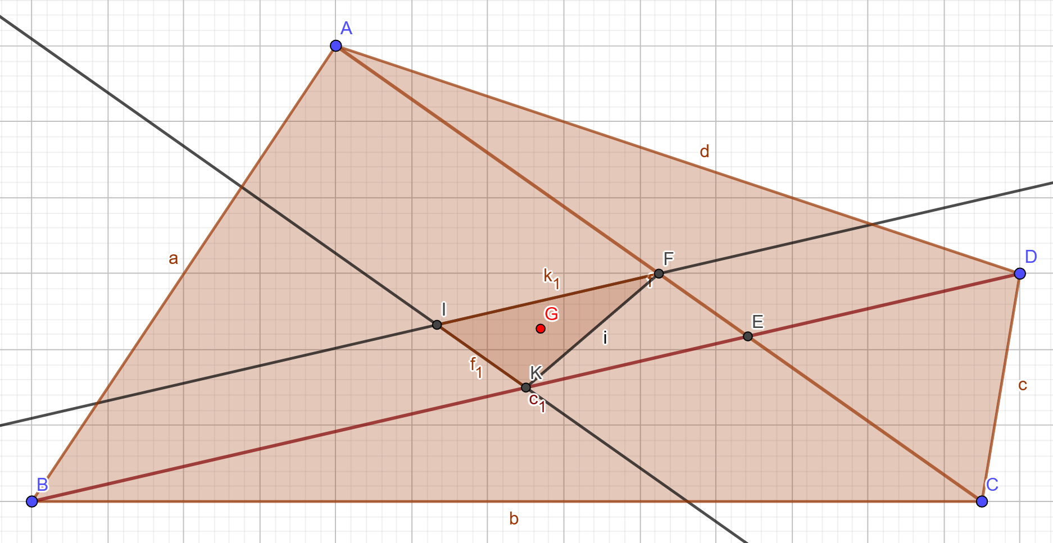

Kanıtlar:
Aşağıdaki şekilde görülen ABCD dörtgensel bölgesinde, F noktası AC köşegeninin; K noktası ise BD köşegeninin orta noktasıdır.
|AF|=|FC| ve |BK|=|KD| eşitlikleri geçerlidir.
Aynı zamanda, L noktası AD kenarının; O noktası DC kenarının; P noktası BC kenarının; M noktası ise AB kenarının orta noktalarıdır.
|AL|=|LD|, |DO|=|OC|, |BP|=|PC| ve |BM|=|MA| eşitlikleri geçerlidir.
Düzgün olmayan dörtgensel bölgelerde ağırlık merkezi, her bir köşegenin dörtgensel bölgede ayırdığı iki üçgensel bölgenin ağırlık merkezlerini birleştiren doğru parçası ile diğer köşegenin dörtgensel bölgede ayırdığı iki üçgensel bölgenin ağırlık merkezlerini birleştiren doğru parçasının kesişim noktasıdır.
Aşağıdaki şekilde ABCD dörtgensel bölgesinin ağırlık merkezi, AC köşegeninin dörtgensel bölgede ayırdığı iki üçgen olan ADC üçgenin ağırlık merkezi olan R noktası ve ABC üçgeninin ağırlık merkezi olan B1 noktasını birleştiren B1R doğru parçası ile BD köşegeninin dörtgensel bölgede ayırdığı iki üçgen olan ABD üçgeninin ağırlık merkezi olan N noktası ile BDC üçgeninin ağırlık merkezi Q noktasını birleştiren NQ doğru parçasının kesişimi olan G noktasıdır.
Aynı zamanda bu G noktası, EFK üçgenine FK kenarı ortak kenar olmak üzere çizilen eş üçgen olan IFK üçgeninin de ağırlık merkezidir.
Bu özelliklerin kanıtlarını ortaya koyabilmek için ilk olarak AKC ve FBD üçgenlerine dikkat çekmek gerekir.
AKC üçgeninin AK kenarı üzerindeki N noktası, üzerinde bulunduğu BL doğru parçası ABD üçgeninde AD kenarına çizilmiş kenarortay olduğundan ABD üçgeninin ağırlık merkezini oluşturur. AK doğru parçası da (K noktası AD‘nin orta noktası olduğundan) ABD üçgeninin AD kenarına çizilmiş kenarortaydır. Bu sebeple N noktası, AK kenarını 1/3’e 2/3 olarak iki kısma ayırır.
Aynı şekilde, Q noktası da BDC üçgeninin ağırlık merkezidir. Q noktasının üzerinde bulunduğu KC, BDC üçgeninin BD kenarına çizilmiş kenarortay olduğundan, Q noktası da KC ‘yi 1/3’e 2/3 olarak iki kısma ayırır.
Bu durumda N ve Q’ yu birleştiren NQ doğru parçası temel orantı teoremine göre AC köşegenine paraleldir. Bu durumda ise AC köşegenine paralel olması gereken IK kenarına da paralel olmalıdır.
IK // NQ ve IK // AC
Şimdi KF kenarına dikkat edelim. Temel orantı ve Thales teoremlerinden NQ doğru parçasının KF kenarını da 1/3’e 2/3 olarak iki kısma ayırması gerektiğini anlaya biliriz. AKC üçgeninde NQ’nun bu özelliğinden yararlanarak, K köşesinden NQ ‘nun paralel olduğu taban olan AC köşegenine çizilen KF de NQ doğru parçası tarafından 1/3’e 2/3 oranında iki kısma ayıracağı sonucuna varabiliriz.
|KT| = 1/3|KF| ve |TF| = 2/3 |KF|
Aynı özellik IF kenarı için de geçerli olacaktır.
|IA1| = 1/3|IF| ve |A1F| = 2/3|IF|
FBD üçgenine dikkat ettiğimizde S noktası, üzerinde bulunduğu AP doğru parçası ABC üçgeninde BC kenarına çizilmiş kenarortay olduğundan ABC üçgeninin ağırlık merkezini oluşturur. S’nin üzerinde bulunduğu BF doğru parçası ise AC kenarının (yani AC köşegeninin) kenarortayı olduğundan, BF’ yi 1/3’e 2/3 oranında iki kısma ayıracaktır. Aynı özellikler R noktası içinde düşünülebilir. Bu nokta, üzerinde bulunduğu FD doğru parçası AC kenarına (yani AC köşegenine) çizilen kenarortay olduğundan ve bu diğer kenarortaylar olan AO ve LC ile bu noktada kesiştikleri için ACD üçgeninin ağırlık merkezindedir.
Şimdi yine KF kenarına dikkat edelim. FBD üçgeninde F köşesinden (SR’nin paralel olduğu) BD tabanına çizilen KF doğru parçasını da (yine temel orantı ve Thales teoremlerinden) 1/3’e 2/3 oranında iki kısma ayıracaktır. Bu durumda ise;
|FJ| = 1/3 |KF| ve |JK| = 2/3 |KF| eşitlikleri geçerli olacaktır.
Aynı özellik, IKF üçgeninde SR’ nin kestiği diğer kenar olan IK kenarı içinde geçerlidir.
|IB1| = 1/3 |IK| ve |B1K| = 2/3 |IK| eşitlikleri de geçerli olur.
Şimdi, üçgende ağırlık merkezi ile ilgili olarak bilinen bazı özelliklere dikkat çekmemiz gerekir. Bir üçgende kenarlardan birine paralel olan ve diğer kenarları ise 1/3’e 2/3 oranında iki kısma ayıran doğru parçası o üçgenin ağırlık merkezinden geçer. Aynı zamanda ağırlık merkezi bu doğru parçasının (üçgenin içinde kalan kısmının) tam orta noktasıdır. Bu şekilde, kenarlardan birine paralel olan ve diğer kenarları ise 1/3’e 2/3 oranında iki kısma ayıran doğru parçalarının kesiştiği nokta o üçgenin ağırlık merkezidir.
Aşağıdaki şekilde görülen IFK üçgeninde, NQ ve SR doğru parçalarının kesiştiği nokta olan G noktası ağırlık merkezi olmalıdır.
Sonuçta, ABCD dörtgensel bölgesinin her bir köşegeninin bu dörtgende ayırdığı iki kısmın ağırlık merkezlerini birleştiren NQ ve SR doğru parçalarının kesişim noktası olan G; aynı zamanda yukarıda bahsedilen şekilde oluşturulan IFK üçgeninin de ağırlık merkezi olur.

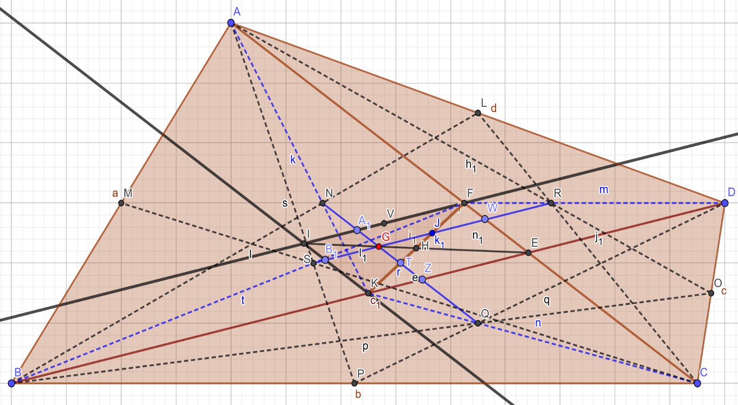

TARIK TAŞPINAR-1972-TARSUS D.LU
28.04.2024

